TRƯỜNG ĐẠI HỌC BÁCH KHOA HÀ NỘI
Viện Công nghệ thông tin và Truyền thông

Tài liệu đặc tả yêu cầu phần mềm
(Software Requirement Specification – SRS)
Phiên bản 2.0

Xây dựng phần mềm quản lý thu phí chung cư BlueMoon

Môn: Nhập môn Công nghệ Phần mềm
Nhóm 16
Lê Quang Huy
Trần Khánh Linh
Đoàn Văn Thắng
Đặng Hải Đăng

Hà Nội, tháng 6 năm 2026

Mục lục

Mục lục 1
1 Giới thiệu 3
1.1 Mục đích 3
1.2 Phạm vi 3
1.3 Từ điển thuật ngữ 4
2 Mô tả tổng quan 6
2.1 Các tác nhân 6
2.2 Biểu đồ use case tổng quan 6
2.3 Biểu đồ use case phân rã 7
2.3.1 Phân rã use case “Xác thực và Tài khoản” 7
2.3.2 Phân rã use case “Quản lý khoản thu” 8
2.3.3 Phân rã use case “Thu phí & Thanh toán” 8
2.3.4 Phân rã Use Case “Quản lý Hộ khẩu & Nhân khẩu” 9
2.3.5 Phân rã Use Case “Thống kê & Báo cáo” 9
2.4 Quy trình nghiệp vụ 10
2.4.1 Quy trình đăng nhập và sử dụng hệ thống 10
2.4.2 Quy trình quản lý khoản thu 11
2.4.3 Quy trình thu phí & theo dõi thanh toán 11
2.4.4 Quy trình quản lý hóa đơn thu hộ 12
3 Đặc tả các chức năng 13
3.1 Đặc tả use case UC001 “Đăng nhập” 13
3.2 Đặc tả use case UC002 “Quản lý tài khoản & Phân quyền” 14
3.3 Đặc tả use case UC003 “Tạo khoản thu mới” 15
3.4 Đặc tả use case UC004 “Sửa/Xóa khoản thu” 16
3.5 Đặc tả use case UC005 “Xem danh sách khoản thu” 17
3.6 Đặc tả use case UC006 “Ghi nhận thanh toán (Thu phí)” 18
3.7 Đặc tả use case UC007 “Tìm kiếm & lọc hộ gia đình” 19
3.8 Đặc tả use case UC008 “Theo dõi trạng thái thu phí từng căn hộ” 20
3.9 Đặc tả use case UC009 “Quản lý hộ gia đình — CRUD” (RL-013) 20
3.10 Đặc tả use case UC010 “Quản lý nhân khẩu & biến động” (RL014) 23
3.11 Đặc tả use case UC011 “Tra cứu nợ phí” (RL-010) 25
3.12 Đặc tả use case UC012 & UC013 “Thống kê tổng thu & Xuất báo cáo Excel/PDF” (RL-011, RL-012) 26
3.13 Đặc tả use case UC014 “Đổi mật khẩu” 27
3.14 Đặc tả use case UC015 “Tra cứu chi tiết hộ khẩu/nhân khẩu” (RL-015) 28
3.15 Đặc tả use case UC016 “Quản lý phí gửi xe” (RL-019) 28
3.16 Đặc tả use case UC017 “Import dữ liệu từ Excel” (RL-018) 30
4 Các yêu cầu phi chức năng 32
4.1 Chức năng & Bảo mật (Functionality & Security) 32
4.2 Tính dễ dùng (Usability) 32
4.3 Độ tin cậy & Tính tự động hóa (Reliability & Automation) 33
4.4 Hiệu năng & Khả năng Tương thích (Performance & Compatibility) 33

Giới thiệu

Mục đích
Tài liệu này đưa ra mô tả chi tiết và toàn diện các yêu cầu phần mềm đối với Hệ thống quản lý thu phí chung cư BlueMoon (thuộc dự án môn học IT3180). Tài liệu mô tả tường tận mục đích, các tính năng của hệ thống, các giao diện tương tác, quy tắc nghiệp vụ (business logic) và các ràng buộc kỹ thuật mà hệ thống cần tuân thủ.
Tài liệu dành cho các bên liên quan (stakeholders) bao gồm:
- Đội ngũ Phát triển (Developers): Dùng làm kim chỉ nam để thiết kế cơ sở dữ liệu (MySQL 8), xây dựng cấu trúc API (Spring Boot 4.0.6), cài đặt giao diện (Thymeleaf, Bootstrap 5) và thực thi chính xác các quy tắc tính phí.
- Scrum Master / Product Owner: Dùng để đối chiếu, phân chia Task cho các Sprint (đặc biệt là Sprint 3) và theo dõi tiến độ hoàn thành (Definition of Done).
- Giảng viên hướng dẫn: Dùng làm cơ sở để nghiệm thu, đánh giá chất lượng phần mềm cuối kỳ.

Phạm vi
Phần mềm Hệ thống quản lý thu phí chung cư BlueMoon được xây dựng nhằm mục đích tin học hóa toàn diện công tác quản lý tài chính và nhân khẩu của Ban quản trị (BQT). Hệ thống sẽ thay thế hoàn toàn quy trình lưu trữ bằng sổ sách vật lý hoặc các tệp Excel rời rạc.
Đặc thù hệ thống: Đây là một cổng thông tin nội bộ (Internal Portal) khép kín. Toàn bộ người dùng có tài khoản đều là nhân viên thuộc BQT hoặc Ban quản lý tòa nhà. Hệ thống không cung cấp cổng dịch vụ công cộng cho cư dân đăng nhập. Cư dân chỉ tương tác với hệ thống một chiều thông qua việc nhận Email thông báo (biên nhận thu tiền, nhắc nợ) được hệ thống tự động gửi qua Brevo Transactional Email API (REST, dùng RestClient), không dùng SMTP/JavaMailSender.
Phạm vi của phiên bản này bao gồm các phân hệ cốt lõi:
- Quản lý Tài khoản & Phân quyền: Đăng nhập, đổi mật khẩu (chuẩn bảo mật BCrypt), quản trị phân quyền (Admin/Staff).
- Quản lý Hộ gia đình, Nhân khẩu & Phương tiện: Quản lý vòng đời cư trú (Thường trú, Tạm trú, Tạm vắng, Chuyển đi), đăng ký xe máy/ô tô (phục vụ tính phí gửi xe). Áp dụng triệt để cơ chế Soft Delete (xóa mềm) để bảo vệ toàn vẹn dữ liệu lịch sử.
- Quản lý Khoản thu & Mẫu thu định kỳ: Hỗ trợ đa dạng phương pháp tính phí (Cố định, Theo diện tích m², Theo đầu người, Theo phương tiện). Tự động sinh khoản thu hàng tháng qua hệ thống.
- Thu phí & Thanh toán: Ghi nhận nộp tiền linh hoạt (nộp đủ, nộp thiếu cộng dồn, nộp thừa hoàn tiền).
- Quản lý Hóa đơn Thu hộ: Phân hệ chuyên biệt xử lý các dịch vụ công cộng (Điện EVN, Nước Hawaco, Internet, Gas) với cơ chế sinh hóa đơn mô phỏng hàng loạt an toàn qua cổng mạng nội bộ.
- Thống kê, Báo cáo & Import: Tự động hóa nhập liệu từ Excel (Transactional Import), xuất báo cáo Excel (Apache POI), tra cứu nợ phí chuyên sâu.

Từ điển thuật ngữ
Bảng dưới đây liệt kê các thuật ngữ, từ viết tắt và khái niệm nghiệp vụ được sử dụng xuyên suốt tài liệu này.
Thuật ngữ / Viết tắt | Định nghĩa / Giải thích
BQT / Ban quản trị | Đơn vị vận hành chung cư BlueMoon, đối tượng sử dụng chính của phần mềm.
Trưởng ban (Admin) | Vai trò (Role) có quyền hạn cao nhất trong hệ thống. Có toàn quyền quản lý tài khoản, xem nhật ký hệ thống (Audit Log), khôi phục dữ liệu từ Thùng rác và cấu hình phí hệ thống.
Kế toán (Staff) | Vai trò phụ trách nghiệp vụ thu phí hàng ngày. Có quyền ghi nhận thanh toán, thao tác với hộ gia đình, import dữ liệu, nhưng bị cấm truy cập các module hệ thống của Admin.
Khoản thu (Fee) | Một đợt thu tiền được khởi tạo, có thể là Bắt buộc (Bắt buộc định kỳ / Đột xuất) hoặc Tự nguyện (Đóng góp, Ủng hộ).
Loại tính phí | Thuật toán tính tiền áp dụng cho khoản thu: FIXED (cố định), PER_M2 (nhân với diện tích), PER_XE (tính theo số lượng ô tô/xe máy), PER_PERSON (nhân với số nhân khẩu hiện tại).
Thu hộ | Các khoản phí dịch vụ công cộng mà BQT thu thay cho nhà cung cấp (Điện, Nước, Internet, Gas). Được quản lý tách biệt với các Khoản thu nội bộ thông qua thực thể HoaDonThuHo.
Soft Delete | Cơ chế xóa mềm. Dữ liệu khi bị xóa sẽ không mất đi (không dùng lệnh DELETE vật lý) mà chỉ được cập nhật trường deleted_at = thoi_gian_xoa. Dữ liệu này bị ẩn khỏi hệ thống nhưng có thể được Admin khôi phục.
Auto-apply | Tiến trình hệ thống tự động sinh ra các bản ghi nợ (CON_NO) cho tất cả các hộ gia đình ngay khi một Khoản thu bắt buộc mới được tạo ra.
Audit Log | Bảng nhật ký hệ thống tự động ghi lại mọi thao tác Thêm/Sửa/Xóa quan trọng (bao gồm thông tin Người thao tác, Hành động, Thời điểm, Đối tượng bị thay đổi).
Transaction (ACID) | Cơ chế đảm bảo tính toàn vẹn của CSDL. Nếu một quy trình (như Import file Excel 1000 dòng) gặp lỗi ở 1 dòng, toàn bộ 999 dòng trước đó sẽ bị hủy bỏ (Rollback) để hệ thống không chứa dữ liệu rác.

Mô tả tổng quan

Các tác nhân
Phần mềm có 3 tác nhân tương tác trực tiếp bao gồm: Kế toán (Staff), Trưởng ban (Admin), và Hệ thống (System). Khách chưa đăng nhập không có quyền xem hay thao tác bất kỳ chức năng nào ngoài trang đăng nhập.
Tác nhân (Actor) | Mô tả chi tiết
Trưởng ban (Admin) | Là người quản lý hệ thống. Ngoài việc có thể thực hiện mọi nghiệp vụ thu phí như Kế toán, Trưởng ban còn được cấp đặc quyền truy cập các module nhạy cảm: Quản lý người dùng (/nguoi-dung), Nhật ký hệ thống (/audit-log), Thùng rác phục hồi dữ liệu (/thung-rac), và Cấu hình đơn giá phí gửi xe.
Kế toán (Staff) | Là người dùng cơ bản của hệ thống. Kế toán chịu trách nhiệm tạo mới Khoản thu, ghi nhận các giao dịch thanh toán (thu tiền mặt/chuyển khoản), lập các hóa đơn thu hộ, tra cứu nợ phí, quản lý thông tin cư dân và thực hiện nghiệp vụ Import dữ liệu từ Excel.
Hệ thống (System) | Hệ thống (System): Là tác nhân chạy ngầm (Background Job). Tác nhân này liên tục ghi nhận Nhật ký (Audit Log) bị động, và tự động thực thi các nghiệp vụ theo lịch trình (Cronjob) bao gồm: 3 tiến trình quét và nhắc nợ tự động qua email (thứ Hai hàng tuần, 8h00 và 9h00 sáng mỗi ngày); tự động sinh Khoản thu mới dựa trên Mẫu thu vào ngày 28 hàng tháng; và tự động chuyển đổi trạng thái cư trú của nhân khẩu lúc 1h sáng khi hết hạn.

Biểu đồ use case tổng quan
Hệ thống được vận hành khép kín. Người dùng bắt buộc phải qua khâu Xác thực & Tài khoản. Sau khi đăng nhập, hệ thống sẽ đọc vai trò để phân quyền tương tác:
- Nhóm Xác thực, Tài khoản & Quản trị hệ thống: Đăng nhập, đổi mật khẩu và các đặc quyền quản trị cấp cao của Admin (Nhật ký, Thùng rác).
- Nhóm Quản lý Khoản thu: Cho phép người dùng thiết lập các biểu phí, định mức và quy tắc tính tiền tự động.
- Nhóm Thu phí & Thanh toán: Nơi dòng tiền nội bộ và dịch vụ thu hộ (Điện, Nước, Gas, Internet) được ghi nhận, hỗ trợ xử lý linh hoạt nộp thiếu/nộp thừa.
- Nhóm Quản lý Dân cư: Quản lý lõi thông tin về Hộ gia đình, Nhân khẩu, Biến động cư trú và Phương tiện.
- Nhóm Thống kê & Báo cáo: Cung cấp công cụ phân tích dữ liệu, xuất báo cáo và Import hàng loạt.
- Xuyên suốt các hoạt động này, tác nhân Hệ thống liên tục chạy ngầm để ghi log, sinh khoản thu tự động và gửi Email thông báo/nhắc nợ.

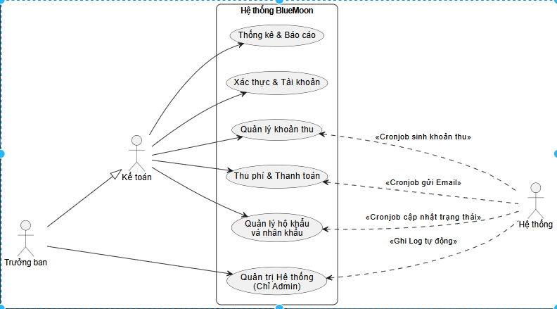

Biểu đồ use case phân rã

Phân rã use case “Xác thực và Tài khoản”
• Đăng nhập (UC001): Yêu cầu Username và Password được mã hóa BCrypt.
• Đổi mật khẩu (UC014): Đổi mật khẩu cá nhân. Mở rộng (extend): Hệ thống bắt buộc người dùng đổi mật khẩu ở lần đăng nhập đầu tiên.
• Quản lý người dùng (UC002): Đặc quyền Admin (Thêm tài khoản, phân quyền, khóa tài khoản).
• Quản lý Nhật ký & Lịch sử Email: Đặc quyền Admin xem Audit Log và kiểm tra trạng thái gửi Email qua Brevo API.
• Quản lý Thùng rác: Đặc quyền Admin thực hiện khôi phục dữ liệu đã bị xóa mềm (Soft Delete) hoặc xóa vĩnh viễn (Hard Delete) khỏi cơ sở dữ liệu.
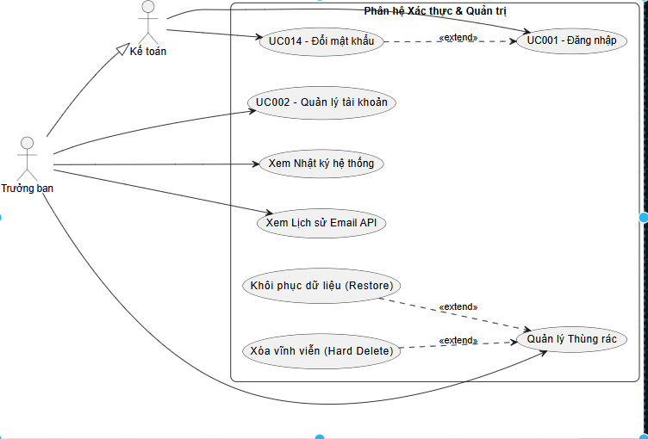

Phân rã use case “Quản lý khoản thu”
• Quản lý Loại khoản thu & Mẫu khoản thu: Định nghĩa các nhóm phí và lưu mẫu định kỳ. Trưởng ban thiết lập luật chơi, Hệ thống dùng mẫu này để tự động "đẻ" ra Khoản thu mới vào ngày 28 hàng tháng qua Cronjob.
• Quản lý Khoản thu (UC003, UC004, UC005): Thêm, sửa, xóa các đợt thu cụ thể. Khi Kế toán tạo mới một khoản bắt buộc, hệ thống tự động gán nợ cho toàn bộ cư dân (Ngoại trừ phí phương tiện).
• Quản lý Phí gửi xe (UC016): Kế toán thiết lập đơn giá xe máy/ô tô cho từng đợt thu. Hệ thống sử dụng đơn giá này để tính toán linh hoạt khi có biến động phương tiện.
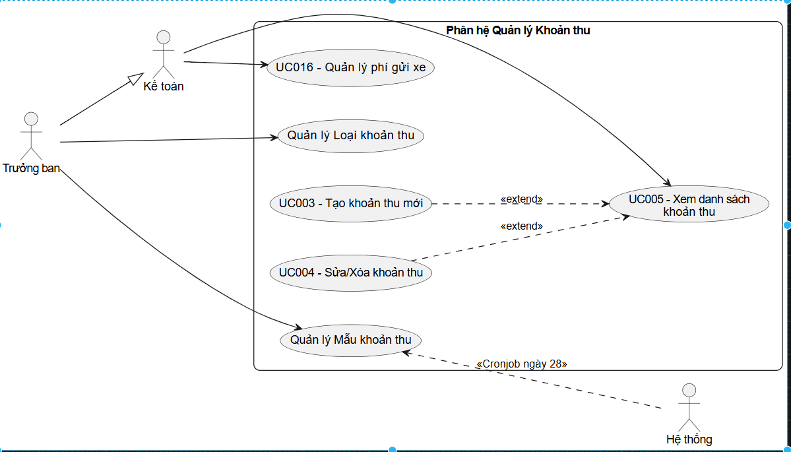

Phân rã use case “Thu phí & Thanh toán”
• Tìm kiếm hộ gia đình (UC007): Bắt buộc thực hiện trước khi thu tiền để xác định công nợ.
• Ghi nhận thanh toán (UC006) & Điều chỉnh: Thu tiền nội bộ. Xử lý nghiệp vụ khấu trừ tiền đóng dư (DONG_DU) hoặc nộp bù tiền còn nợ (CON_NO).
• Quản lý Hóa đơn Thu hộ: Phân hệ chuyên biệt cho các dịch vụ công cộng. Hỗ trợ tạo thủ công hoặc gọi API mạng nội bộ (Cổng 8081) để sinh mô phỏng hàng loạt; Xác nhận thanh toán và Hủy hóa đơn.
• Theo dõi trạng thái & Nhắc nợ (UC008): Hệ thống có 3 Cronjob chạy ngầm để đánh giá trạng thái và tự động gửi Email nhắc nợ (Nhắc nhóm vào thứ Hai, nhắc sắp hạn lúc 8h00 và nhắc quá hạn lúc 9h00).

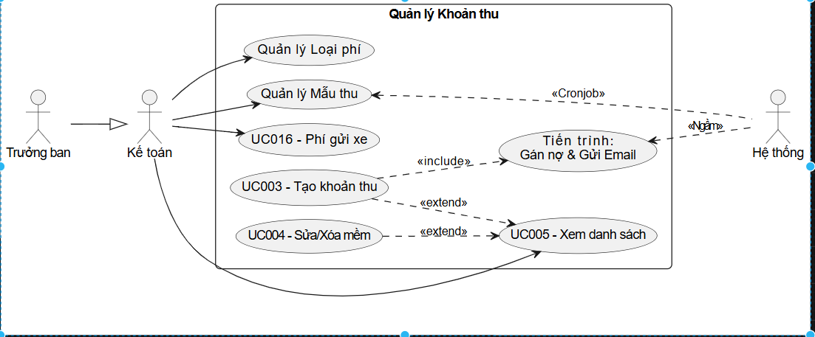

Phân rã Use Case “Quản lý Hộ khẩu & Nhân khẩu”
• Quản lý Hộ gia đình (UC009) & Tra cứu (UC015): Quản lý lõi căn hộ.
• Quản lý Nhân khẩu (UC010) & Phương tiện: Mở rộng từ màn hình Hộ gia đình. Thực hiện CRUD cư dân và xe cộ. Kích hoạt thông minh: Bất kỳ thay đổi thêm/bớt phương tiện nào cũng sẽ kích hoạt Hệ thống tự động gọi hàm recalculatePerXeForHo() để cập nhật lại đúng số tiền phí gửi xe của tháng hiện tại.
• Quản lý Biến động cư trú: Mở rộng từ màn hình Nhân khẩu. Ghi nhận Tạm vắng, Tạm trú. Có Cronjob chạy ngầm lúc 1h sáng để tự động cập nhật trạng thái khi hết hạn.
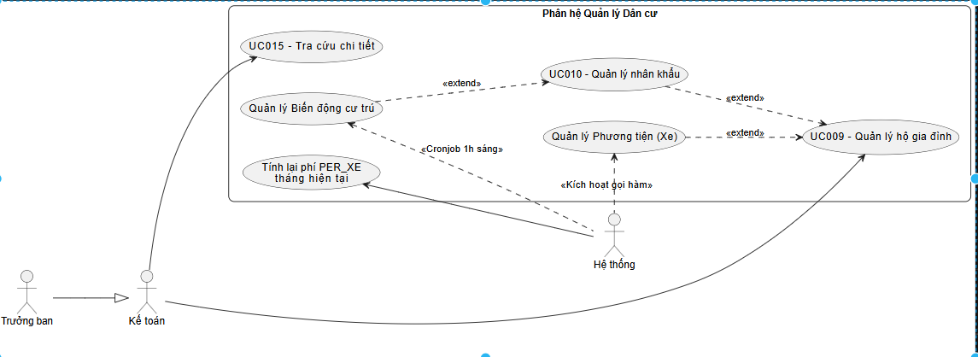

Phân rã Use Case “Thống kê & Báo cáo”
- Thống kê tổng thu (UC012): Dashboard hiển thị Tổng phải thu, Tổng đã thu, Tổng nợ.
- Tra cứu nợ phí (UC011): Báo cáo chuyên sâu các hộ nợ phí quá hạn.
- Xuất Excel (UC013): Sử dụng Apache POI xuất file .xlsx chi tiết dòng tiền từng hộ.
- Import Excel (UC017): Nhập dữ liệu tự động từ file mẫu gồm 2 sheet (Hộ gia đình, Nhân khẩu).
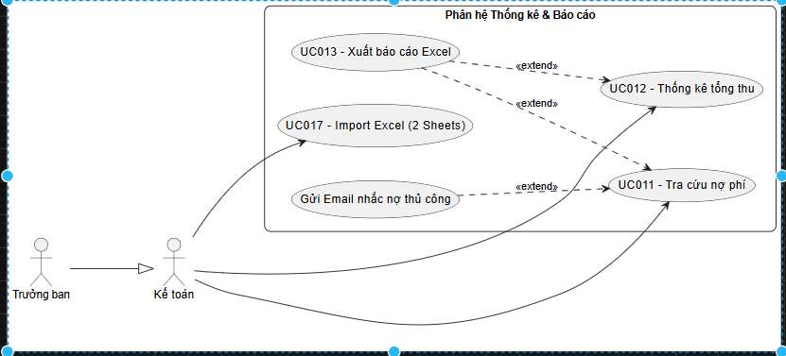

Quy trình nghiệp vụ
Hệ thống bao gồm 4 quy trình nghiệp vụ chính được mô tả chi tiết dưới đây.

Quy trình đăng nhập và sử dụng hệ thống
Thay vì Kế toán phải đi tạo phiếu thu cho từng căn hộ (rất mất thời gian), hệ thống tự động hóa như sau:
- Kế toán truy cập module Khoản thu, tạo một Khoản thu mang tính chất Bắt buộc (ví dụ: Phí quản lý tháng 10).
- Kế toán cấu hình công thức là PER_M2 (nhân theo diện tích) và đơn giá là 6.000đ/m².
- Khi nhấn Lưu, hệ thống quét toàn bộ CSDL Hộ gia đình.
- Hệ thống chạy hàm autoApplyForAllHo(), tự động nhân 6.000đ với diện tích của từng căn hộ để ra số tiền yêu cầu. Hệ thống sinh ra hàng trăm bản ghi ThanhToan mang trạng thái CON_NO (Còn nợ) gán cho từng hộ.
- Cuối cùng, hệ thống gọi dịch vụ EmailService chạy bất đồng bộ (@Async) để gửi email thông báo phí mới đến hòm thư của từng chủ hộ.

Quy trình quản lý khoản thu
Khi cư dân đến ban quản lý đóng tiền:
- Kế toán gõ Mã căn hộ vào ô tìm kiếm trên màn hình Thu phí.
- Hệ thống liệt kê toàn bộ các khoản mà hộ này đang mang trạng thái CON_NO (Còn nợ).
- Cư dân nộp tiền. Kế toán nhập số tiền thực tế nhận được vào ô "Số tiền nộp". Hệ thống xử lý logic:
  - Nếu số tiền nộp bằng yêu cầu: Trạng thái chốt là DA_DONG (Đã đóng).
  - Nếu số tiền nộp nhỏ hơn yêu cầu: Hệ thống cộng dồn phần đã nộp, trạng thái giữ nguyên là CON_NO kèm hiển thị "Số tiền còn thiếu".
  - Nếu số tiền nộp lớn hơn yêu cầu (do cư dân không có tiền lẻ): Trạng thái chốt là DONG_DU (Đóng dư). Hệ thống lưu lại số dư để Kế toán có thể sử dụng nút "Hoàn tiền" bù trừ vào tháng sau.

Quy trình thu phí & theo dõi thanh toán
Để nhập liệu ban đầu cho một chung cư hàng nghìn hộ:
- Kế toán điền dữ liệu vào file Excel mẫu (gồm Sheet Hộ gia đình và Sheet Nhân khẩu).
- Kế toán tải file lên hệ thống. Hệ thống lập tức mở một luồng Transaction bảo mật.
- Hệ thống validate chặt chẽ từng dòng: Số CCCD có đúng 9/12 số không? Mã căn hộ có bị trùng không? Định dạng email có chuẩn không?
- Hệ thống hiện bảng Preview. Nếu có bất kỳ 1 lỗi nhỏ nào, hệ thống sẽ khóa nút Import và yêu cầu sửa lại file (Cơ chế ACID Rollback toàn phần).
- Nếu file hợp lệ 100%, hệ thống lưu toàn bộ vào CSDL. Ngay lập tức, hệ thống quét các khoản phí bắt buộc đang hiện hành và tự động gán nợ (CON_NO) cho các hộ gia đình vừa được import mới này (autoApplyForNewHo).

Quy trình quản lý hóa đơn thu hộ
Đối với các dịch vụ điện, nước, internet:
- Hàng tháng, Kế toán tạo đợt thu hộ trên hệ thống.
- Nếu dùng tính năng mô phỏng (phục vụ test/demo), Kế toán gọi API qua cổng nội bộ 8081. Hệ thống dùng seed ngẫu nhiên (SimulationDataService) sinh ra hóa đơn có số tiền ngẫu nhiên hợp lý (ví dụ: Điện từ 200k-900k) cho toàn bộ tòa nhà.
- Kế toán nhấn "Gửi email thông báo hàng loạt".
- Khi cư dân đóng tiền, Kế toán nhấn "Xác nhận thanh toán", trạng thái hóa đơn chuyển thành DA_THANH_TOAN và một Email "Biên nhận thanh toán" lập tức bay về hòm thư cư dân.

Đặc tả các chức năng
Chi tiết về các use case được đưa ra trong phần 2 được đặc tả trong các phần dưới đây.

Đặc tả use case UC001 “Đăng nhập”
Mô tả: Nghiệp vụ bắt buộc để vào hệ thống, áp dụng chuẩn bảo mật Spring Security.
Thuộc tính | Mô tả
Mã Use case | UC001
Tên Use case | Đăng nhập
Tác nhân | Kế toán, Trưởng ban
Tiền điều kiện | Tài khoản đã được cấu hình trong CSDL (Tài khoản Admin mặc định được seed tự động khi khởi chạy hệ thống lần đầu).
Luồng sự kiện chính (Thành công):
- Người dùng truy cập đường dẫn gốc / hoặc /login.
- Hệ thống hiển thị màn hình Đăng nhập (với giao diện hỗ trợ chuyển đổi Light/Dark theme).
- Người dùng nhập tên đăng nhập (tenDangNhap) và mật khẩu, nhấn nút "Đăng nhập".
- Hệ thống kiểm tra Validation form (không được để trống).
- Hệ thống truy vấn CSDL, lấy ra chuỗi mật khẩu đã mã hóa và sử dụng hàm PasswordEncoder.matches() của thuật toán BCrypt để so khớp.
- Hệ thống kiểm tra cờ active (Trạng thái hoạt động).
- Nếu hợp lệ, hệ thống cấp phiên làm việc (Session), kiểm tra quyền (VaiTro.admin hoặc VaiTro.staff) và tự động chuyển hướng người dùng đến trang /dashboard.
- Hệ thống gọi AuditLogService ghi nhật ký hành động đăng nhập thành công.
Luồng sự kiện thay thế:
- 4a. Người dùng để trống: Hệ thống chặn submit, hiển thị text đỏ "Vui lòng nhập đầy đủ thông tin".
- 5a. Sai thông tin: Hệ thống trả về lỗi ?error trên URL, hiển thị cảnh báo "Tài khoản hoặc mật khẩu không chính xác" (Hệ thống không báo chi tiết là sai tên hay sai mật khẩu để chống rà quét).
- 6a. Tài khoản bị vô hiệu hóa: Hệ thống từ chối cấp session, hiển thị thông báo "Tài khoản đã bị vô hiệu hóa. Liên hệ Trưởng ban để được hỗ trợ".
Dữ liệu đầu vào:
STT | Trường dữ liệu | Mô tả | Bắt buộc? | Điều kiện hợp lệ | Ví dụ
1 | Username | Tên đăng nhập | Có | Ký tự chữ/số, max 50 ký tự | admin
2 | Password | Mật khẩu thô | Có | Tối thiểu 6 ký tự | Abc@123

Đặc tả use case UC002 “Quản lý tài khoản & Phân quyền”
Mô tả: Nghiệp vụ quản lý nội bộ dành riêng cho Trưởng ban.
Thuộc tính | Mô tả
Mã Use case | UC002
Tên Use case | Quản lý tài khoản (CRUD Người dùng)
Tác nhân | Trưởng ban
Tiền điều kiện | Trưởng ban đã đăng nhập.
Luồng sự kiện chính (Tạo tài khoản mới):
- Trưởng ban truy cập module "Người dùng" (/nguoi-dung) từ Menu hệ thống.
- Hệ thống hiển thị danh sách các tài khoản hiện có cùng trạng thái (Hoạt động / Bị khóa).
- Trưởng ban nhấn "Thêm mới".
- Trưởng ban nhập Tên đăng nhập, Họ tên, Mật khẩu tạm thời và chọn Vai trò (admin hoặc staff).
- Hệ thống validate: Tên đăng nhập không được trùng lặp.
- Hệ thống mã hóa mật khẩu tạm thời bằng BCrypt, thiết lập cờ doiMatKhauLanDau = true và active = true.
- Hệ thống lưu tài khoản, thông báo thành công và ghi Audit Log.
Luồng sự kiện thay thế:
- 5a. Trùng tên đăng nhập: Hệ thống highlight ô Username và báo lỗi "Tên đăng nhập đã tồn tại trong hệ thống".
- (Ràng buộc tự bảo vệ): Trưởng ban chọn sửa tài khoản của chính mình Hệ thống tự động khóa ô chọn Vai trò (disable dropdown) để ngăn Trưởng ban tự tước quyền của bản thân, dẫn đến việc hệ thống không còn admin nào.

Đặc tả use case UC003 “Tạo khoản thu mới”
Mô tả: Chức năng sinh tiền và công nợ tự động phức tạp nhất của hệ thống.
Thuộc tính | Mô tả
Mã Use case | UC003
Tên Use case | Tạo khoản thu mới
Tác nhân | Kế toán, Trưởng ban
Tiền điều kiện | Có sẵn danh mục Loại khoản thu (VD: Phí quản lý, Phí vệ sinh).
Luồng sự kiện chính (Thành công):
- Kế toán truy cập danh sách Khoản thu, chọn "Thêm mới".
- Kế toán nhập Mã khoản thu, Tên khoản thu, Loại khoản thu, Kỳ thu (Tháng/Năm) và Hạn nộp.
- Kế toán chọn Loại tính phí (FIXED, PER_M2, PER_XE, PER_PERSON) và nhập tham số định mức tương ứng (Ví dụ: Đơn giá/m²).
- Kế toán nhấn "Lưu". Hệ thống validate Mã không được trùng và Số tiền/Đơn giá phải > 0.
- Hệ thống lưu bản ghi vào bảng khoan_thu.
- Trigger Auto-apply: Do đây là phí Bắt buộc, hệ thống tự động quét toàn bộ danh sách HoGiaDinh.
- Hệ thống sử dụng hàm tính toán nội suy để gen ra hàng loạt bản ghi ThanhToan mang trạng thái CON_NO gán cho các hộ. (Nếu tính theo đầu người PER_PERSON, hệ thống sẽ tự đếm số nhân khẩu trong hộ không có trạng thái CHUYEN_DI để nhân tiền).
- Hệ thống gọi EmailService.guiThongBaoKhoanThu() chạy nền (Bất đồng bộ - @Async) gửi email đến các chủ hộ.
- Trả về thông báo thành công.

Đặc tả use case UC004 “Sửa/Xóa khoản thu”
Mô tả: Áp dụng ràng buộc tài chính và kỹ thuật Soft Delete.
Thuộc tính | Mô tả
Mã Use case | UC004
Tên Use case | Sửa / Xóa khoản thu
Tác nhân | Kế toán, Trưởng ban
Tiền điều kiện | Khoản thu đã tồn tại.
Luồng sự kiện chính (Xóa khoản thu):
- Kế toán nhấn nút "Xóa" cạnh một khoản thu.
- Hệ thống kiểm tra Ràng buộc Tài chính: Truy vấn bảng ThanhToan xem khoản thu này đã có hộ nào phát sinh số tiền soTienDaNop > 0 chưa.
- Nếu chưa ai nộp: Hệ thống mở Modal yêu cầu xác nhận.
- Kế toán nhấn xác nhận. Hệ thống thực hiện Soft Delete bằng cách chèn thời gian hiện tại vào trường deleted_at. Khoản thu biến mất khỏi danh sách.
- Hệ thống gọi hàm deleteByKhoanThuId để xóa luôn các bản ghi công nợ CON_NO vừa được tự động sinh ra trước đó.
Luồng thay thế:
- 2a. Đã có người nộp tiền: Hệ thống từ chối xóa, hiển thị hộp thoại cảnh báo (Alert) màu đỏ: "Không thể xóa: Đã có cư dân nộp tiền cho khoản thu này. Vui lòng thực hiện hoàn tiền hoặc xử lý dữ liệu thanh toán trước".

Đặc tả use case UC005 “Xem danh sách khoản thu”
Thuộc tính | Mô tả
Mã Use case | UC005
Tên Use case | Xem danh sách khoản thu
Tác nhân | Kế toán, Trưởng ban
Tiền điều kiện | Người dùng đã đăng nhập thành công.
Luồng sự kiện chính:
- Người dùng chọn "Khoản thu" trên Sidebar.
- Hệ thống hiển thị giao diện danh sách áp dụng UI Pattern List Page.
- Người dùng sử dụng các thẻ select để lọc theo Kỳ thu (Tháng), Loại Khoản thu hoặc gõ từ khóa vào ô tìm kiếm.
- Hệ thống tải lại bảng dữ liệu. Bảng hiển thị các thông tin: Mã, Tên, Kỳ thu, Loại tính phí, Số hộ áp dụng và Trạng thái.

Đặc tả use case UC006 “Ghi nhận thanh toán (Thu phí)”
Mô tả: Quy trình cốt lõi để dòng tiền đi vào hệ thống, xử lý nộp thiếu/nộp thừa.
Thuộc tính | Mô tả
Mã Use case | UC006
Tên Use case | Ghi nhận thanh toán
Tác nhân | Kế toán
Tiền điều kiện | Có khoản nợ phí được gán cho hộ gia đình.
Luồng sự kiện chính (Thành công):
- Kế toán truy cập "Thanh toán", nhập mã căn hộ vào ô tìm kiếm.
- Hệ thống hiển thị danh sách các khoản mà hộ này đang nợ (CON_NO). Hàm getSoTienYeuCauHieuLuc() được sử dụng để lấy ra số tiền chính xác cần thu.
- Kế toán chọn một Khoản nợ, điền "Số tiền thực nộp" và chọn phương thức "Tiền mặt / Chuyển khoản".
- Kế toán nhấn "Xác nhận".
- Hệ thống gọi @Transactional lưu thông tin vào bảng. Thuật toán phân tách trạng thái hoạt động:
  - Nộp đủ: Số tiền nộp = Số tiền yêu cầu Đổi trạng thái thành DA_DONG.
  - Nộp thiếu: Số tiền nộp < Số tiền yêu cầu Cộng dồn tiền đã nộp, trạng thái giữ nguyên CON_NO.
  - Nộp thừa: Số tiền nộp > Số tiền yêu cầu Đổi trạng thái thành DONG_DU (Ghi nhận số dư để khấu trừ kỳ sau).
- Ghi Audit Log "Thu tiền căn hộ XXX".

Đặc tả use case UC007 “Tìm kiếm & lọc hộ gia đình”
Thuộc tính | Mô tả
Mã Use case | UC007
Tên Use case | Tìm kiếm hộ gia đình theo trạng thái
Tác nhân | Kế toán, Trưởng ban
Tiền điều kiện | Hệ thống có dữ liệu thanh toán.
Luồng sự kiện chính:
- Tại các màn hình "Thu phí", người dùng sử dụng thanh công cụ để tìm hộ gia đình.
- Người dùng chọn bộ lọc trạng thái (DA_DONG, CON_NO, DONG_DU) từ Dropdown.
- Hệ thống dùng Spring Data JPA sinh câu lệnh Query loại trừ dữ liệu rác (Soft Delete) và trả về bảng danh sách cư dân thỏa mãn điều kiện.

Đặc tả use case UC008 “Theo dõi trạng thái thu phí từng căn hộ”
Thuộc tính | Mô tả
Mã Use case | UC008
Tên Use case | Theo dõi trạng thái thu phí
Tác nhân | Trưởng ban, Kế toán
Tiền điều kiện | Đã phát sinh số liệu trong tháng.
Luồng sự kiện chính:
- Người dùng chọn tab "Theo dõi thu phí" (/thanh-toan/theo-doi).
- Nhập Kỳ thu (Tháng/Năm) và lọc theo một Khoản thu cụ thể.
- Hệ thống sinh ra bảng Cross-tab đối chiếu giữa tất cả các căn hộ và trạng thái thực nộp của họ.
- Giao diện tự động render các Badge Bootstrap tương ứng: bg-success (Đã đóng), bg-warning (Còn nợ), bg-info (Đóng dư).

Đặc tả use case UC009 “Quản lý hộ gia đình — CRUD” (RL-013)
Mô tả: Quản lý vòng đời của một hộ gia đình trong chung cư, tích hợp các ràng buộc khóa ngoại và cơ chế xóa mềm (Soft Delete).
Thuộc tính | Mô tả
Mã Use case | UC009
Tên Use case | Quản lý hộ gia đình (CRUD)
Tác nhân | Kế toán, Trưởng ban
Tiền điều kiện | Người dùng đã đăng nhập thành công vào hệ thống.
Luồng sự kiện chính (Thành công):
- Người dùng truy cập chức năng "Quản lý hộ gia đình" (/ho-gia-dinh) từ Sidebar.
- Hệ thống sử dụng Spring Data JPA để truy vấn CSDL, tự động bỏ qua các bản ghi bị xóa mềm nhờ annotation @SQLRestriction("deleted_at IS NULL") và hiển thị danh sách.
- Người dùng nhấn nút "Thêm mới" (btn-primary).
- Hệ thống hiển thị Form nhập liệu thông tin Hộ gia đình.
- Người dùng nhập các thông tin: Mã căn hộ, Chủ hộ, Diện tích, SĐT, Tầng/Khu vực, Email và nhấn "Lưu".
- Hệ thống thực hiện Validate Server-side bằng @Valid: Kiểm tra không để trống các trường bắt buộc và định dạng Email hợp lệ.
- Hệ thống kiểm tra tính duy nhất: Đảm bảo Mã căn hộ (soCanHo) không trùng lặp với bất kỳ hộ nào đang tồn tại.
- Hệ thống lưu bản ghi vào bảng ho_gia_dinh. Hệ thống tự động gọi hàm autoApplyForNewHo(ho) để lập tức cấp phát các khoản thu bắt buộc hiện hành (không bao gồm phí gửi xe) cho hộ mới này.
- Hệ thống ghi hành động vào bảng audit_log (Ví dụ: "Tạo hộ gia đình A101") và hiển thị thông báo thành công (Flash Message successMsg).
Luồng sự kiện thay thế (Ràng buộc khi Xóa):
- 3a. Người dùng nhấn nút "Xóa" (btn-danger) trên một dòng Hộ gia đình.
- 4a. Hệ thống truy vấn CSDL kiểm tra: Hộ gia đình này có còn Nhân khẩu trực thuộc hoặc có bản ghi Thanh toán mang trạng thái CON_NO không?.
- 5a. Nếu vi phạm ràng buộc: Hệ thống hiển thị thông báo lỗi, từ chối xóa và nêu rõ lý do (còn nhân khẩu hoặc còn nợ phí). Hủy thao tác.
- 5b. Nếu hợp lệ: Hệ thống hiển thị Modal xác nhận xóa (confirmModal fragment) để chống click nhầm.
- 6a. Người dùng xác nhận xóa trên Modal.
- 7a. Hệ thống thực hiện Soft Delete: Gọi hàm delete(id) trong Service, hệ thống chèn thời gian hiện tại vào cột deleted_at thay vì dùng lệnh DELETE. Hệ thống trả về thông báo kèm liên kết (link HTML qua th:utext undoMsg) dẫn tới Thùng rác (/thung-rac).
Dữ liệu đầu vào:
STT | Trường dữ liệu | Mô tả | Bắt buộc? | Điều kiện hợp lệ | Ví dụ
1 | Mã căn hộ | Mã định danh (soCanHo) | Có | Duy nhất, String không rỗng | A101
2 | Tên chủ hộ | Tên người đại diện | Có | Dưới 100 ký tự | Nguyễn Văn An
3 | Diện tích | Diện tích tính phí (dienTich_m2) | Có | Số thập phân > 0 | 75.5
4 | Số điện thoại | SĐT liên hệ | Có | 10 số, bắt đầu bằng số 0 | 0912345678
5 | Tầng / Khu vực | Vị trí địa lý | Không | String | Tầng 3, Khu A
6 | Email | Dùng gửi thông báo | Không | Định dạng Email hợp lệ | an.nguyen@email.com

Đặc tả use case UC010 “Quản lý nhân khẩu & biến động” (RL014)
Thuộc tính | Mô tả
Mã Use case | UC010
Tên Use case | Quản lý nhân khẩu & biến động dân số
Tác nhân | Kế toán, Trưởng ban
Tiền điều kiện | Hộ gia đình liên quan đã tồn tại trong hệ thống.
Luồng sự kiện chính (Ghi nhận biến động):
- Người dùng chọn hộ gia đình và truy cập danh sách nhân khẩu thuộc hộ đó.
- Người dùng nhấn chọn "Ghi biến động" trên nhân khẩu tương ứng.
- Hệ thống hiển thị Form Ghi nhận biến động.
- Người dùng lựa chọn Loại biến động (TAM_TRU, TAM_VANG, CHUYEN_DEN, CHUYEN_DI), chọn Ngày bắt đầu và Ngày kết thúc dự kiến.
- Hệ thống lưu bản ghi vào bảng bien_dong và cập nhật trường tinhTrang của bảng nhan_khau.
- Hệ thống ghi nhật ký Audit Log.
- Tiến trình nền (Background Job): Cronjob sẽ chạy lúc 1h sáng mỗi ngày để tự động kiểm tra ngayKetThuc. Nếu biến động hết hạn, hệ thống tự động đổi TAM_VANG thành THUONG_TRU hoặc TAM_TRU thành CHUYEN_DI.
Dữ liệu đầu vào (Khai báo nhân khẩu mới):
STT | Trường dữ liệu | Mô tả | Bắt buộc? | Điều kiện hợp lệ | Ví dụ
1 | Họ và tên | Tên đầy đủ | Có | Không rỗng, dưới 100 ký tự | Nguyễn Thị Bình
2 | Ngày sinh | Ngày sinh | Có | Định dạng dd/MM/yyyy | 15/03/1990
3 | Số CCCD/CMND | Mã định danh | Có | Duy nhất, 9 hoặc 12 số | 034095012345
4 | Giới tính | Giới tính | Có | Nam / Nữ / Khác | Nữ
5 | Quan hệ với chủ hộ | Vị trí trong gia đình | Có | String (Vợ/Chồng, Con...) | Vợ

Đặc tả use case UC011 “Tra cứu nợ phí” (RL-010)
Thuộc tính | Mô tả
Mã Use case | UC011
Tên Use case | Tra cứu nợ phí
Tác nhân | Kế toán, Trưởng ban
Tiền điều kiện | Hệ thống đã có dữ liệu thanh toán.
Luồng sự kiện chính (Thành công):
- Người dùng truy cập chức năng "Tra cứu nợ phí" (/thanh-toan/no-phi) trên Sidebar.
- Người dùng sử dụng bộ lọc để chọn Khoản thu (?idKhoan=X) hoặc Kỳ thu (?kyThu=yyyy-MM).
- Hệ thống tổng hợp DTO NoPhiChiTietDto chứa các thông tin: idKhoanThu, tenKhoanThu, soTienYeuCau, soTienDaNop, conThieu, hanNop của các bản ghi đang mang trạng thái CON_NO.
- Bảng danh sách hiển thị các thông tin: Mã căn hộ, Tên chủ hộ, Khoản thu, Số tiền còn nợ, Lần nộp cuối.
- Cảnh báo tự động: Hệ thống so sánh cột hanNop với ngày hiện tại (today). Nếu dữ liệu nhỏ hơn ngày hiện tại, hệ thống tự động chèn class bg-danger hiển thị nhãn "Quá hạn".
- Người dùng có thể nhấn "Xuất báo cáo" để gọi chức năng UC013 xuất trực tiếp danh sách nợ ra tệp Excel.

Đặc tả use case UC012 & UC013 “Thống kê tổng thu & Xuất báo cáo Excel/PDF” (RL-011, RL-012)
Mô tả: Công cụ báo cáo tài chính sử dụng thư viện Apache POI.
Thuộc tính | Mô tả
Mã Use case | UC012, UC013
Tên Use case | Thống kê tổng tiền thu theo đợt & Xuất báo cáo Excel/PDF
Tác nhân | Kế toán, Trưởng ban
Tiền điều kiện | Có dữ liệu thống kê hợp lệ trong hệ thống.
Luồng Thống kê (UC012):
- Người dùng chọn chức năng "Thống kê" (/thanh-toan/thong-ke).
- Người dùng chọn tiêu chí lọc: theo Khoản thu hoặc Kỳ thu.
- Hàm KhoanThuService.tinhSoTienYeuCau() và BaoCaoThanhToanService được gọi để bóc tách dữ liệu từ các bảng khoan_thu, nop_tien, ho_gia_dinh.
- Màn hình hiển thị các thẻ Card chứa số liệu: Tổng phải thu, Tổng đã thu, Tổng còn nợ, Số hộ đã đóng, Số hộ chưa đóng.
Luồng Xuất báo cáo (UC013):
- Người dùng nhấn nút "Xuất báo cáo" (URL định dạng GET /thanh-toan/thong-ke/export?thang=yyyy-MM&loai=ALL).
- Hệ thống (ExcelExportService) sử dụng Apache POI để sinh tệp .xlsx trong bộ nhớ.
- File Excel được định hình với 2 Sheet:
  - Sheet 1 (Thông tin Khoản thu): Tên, mã, kỳ thu, loại áp dụng, loại tính phí, hạn nộp, ngày tạo, số hộ áp dụng, tổng yêu cầu, tổng đã đóng, tổng còn thiếu.
  - Sheet 2 (Chi tiết từng hộ): Căn hộ, chủ hộ, tầng/khu vực, email, diện tích, số xe máy, số ô tô, tiền yêu cầu, tiền đã nộp, tiền còn thiếu, và trạng thái tiếng Việt nhất quán ("Đã đóng đủ", "Nộp một phần", "Còn nợ", "Không có phí bắt buộc", "Đóng dư").
- Hệ thống đóng gói ResponseEntity gửi file báo cáo tải xuống cho trình duyệt và ghi Audit Log.

Đặc tả use case UC014 “Đổi mật khẩu”
Mô tả: Cho phép người dùng tự đổi mật khẩu cá nhân vào bất kỳ thời điểm nào sau khi đăng nhập; đồng thời bắt buộc đổi mật khẩu trong lần đăng nhập đầu tiên (doiMatKhauLanDau = true) nhằm đảm bảo an toàn cho tài khoản.
Thuộc tính | Mô tả
Mã Use case | UC014
Tên Use case | Đổi mật khẩu
Tác nhân | Kế toán, Trưởng ban
Tiền điều kiện | Người dùng đã đăng nhập thành công vào hệ thống.
Luồng sự kiện chính:
- Trong lần đăng nhập đầu tiên, nếu trường doiMatKhauLanDau = true, hệ thống bắt buộc chuyển hướng người dùng tới màn hình Đổi mật khẩu và chưa cho phép sử dụng các chức năng khác cho tới khi đổi xong.
- Ngoài ra, người dùng có thể chủ động truy cập chức năng "Đổi mật khẩu" cá nhân tại bất kỳ thời điểm nào sau khi đã đăng nhập.
- Người dùng nhập Mật khẩu mới và Xác nhận mật khẩu rồi nhấn "Lưu".
- Hệ thống validate phía Server: mật khẩu mới phải đạt độ dài tối thiểu theo quy định và trường Xác nhận phải khớp với Mật khẩu mới.
- Hệ thống mã hóa lại mật khẩu bằng thuật toán BCrypt, lưu vào CSDL, đặt lại doiMatKhauLanDau = false và hiển thị thông báo đổi mật khẩu thành công.

Đặc tả use case UC015 “Tra cứu chi tiết hộ khẩu/nhân khẩu” (RL-015)
Thuộc tính | Mô tả
Mã Use case | UC015
Tên Use case | Tra cứu chi tiết hộ khẩu / nhân khẩu
Tác nhân | Kế toán, Trưởng ban
Tiền điều kiện | Người dùng đã đăng nhập.
Luồng sự kiện chính:
- Người dùng chọn chức năng tra cứu.
- Nhập từ khóa: Mã căn hộ, Tên chủ hộ, hoặc Số CCCD nhân khẩu.
- Hệ thống thực hiện lệnh tìm kiếm đa bảng (join JPQL findByCccdNhanKhau) và hiển thị kết quả.
- Người dùng nhấn xem chi tiết: Thông tin chủ hộ, danh sách nhân khẩu, lịch sử biến động, và danh sách phương tiện.

Đặc tả use case UC016 “Quản lý phí gửi xe” (RL-019)
Mô tả: Tính năng tự động hóa nội suy phí phương tiện vào khoản thu cố định.
Thuộc tính | Mô tả
Mã Use case | UC016
Tên Use case | Quản lý phí gửi xe
Tác nhân | Kế toán, Trưởng ban
Tiền điều kiện | Đã tồn tại Khoản thu hoặc Mẫu khoản thu có Loại tính phí = PER_XE. Đơn giá xe máy (giaXeMay) và ô tô (giaOto) được khai báo ngay trên form của khoản thu/mẫu khoản thu đó; nếu để trống, hệ thống tự động fallback về mặc định 70.000đ/xe máy và 1.200.000đ/ô tô.
Luồng sự kiện chính:
- Khi tạo hoặc sửa một Khoản thu (hoặc Mẫu khoản thu) và chọn Loại tính phí = PER_XE, hệ thống hiển thị ngay trên form 2 field đơn giá: Đơn giá xe máy (giaXeMay) và Đơn giá ô tô (giaOto).
- Người dùng nhập đơn giá mong muốn vào 2 field này, hoặc để trống để hệ thống dùng mặc định 70.000đ/xe máy và 1.200.000đ/ô tô (đơn giá xe được khai báo ngay trong khoản thu/mẫu khoản thu, không thông qua một màn hình hay file cấu hình riêng).
- Số lượng phương tiện của từng hộ được khai báo qua chức năng quản lý phương tiện: người dùng chọn Hộ gia đình, chọn Loại xe (XEMAY, OTO) và nhập Số lượng.
- Chọn lý do biến động: DANG_KY_THEM (đăng ký mới), NHAP_SAI (điều chỉnh), BOT_XE (cắt giảm).
- Hệ thống lưu bản ghi vào entity PhuongTien.
- Tự động hóa: PhuongTienService gọi hàm KhoanThuService.recalculatePerXeForHo(). Hệ thống tự động lấy tổng số xe máy Đơn giá (giaXeMay, mặc định 70.000) + tổng số ô tô Đơn giá (giaOto, mặc định 1.200.000) để cập nhật đè số tiền vào bản ghi Thanh toán mang loại phí PER_XE của tháng hiện tại.

Đặc tả use case UC017 “Import dữ liệu từ Excel” (RL-018)
Mô tả: Nghiệp vụ đảm bảo tính ACID cao, dùng Transactional để chống rác CSDL.
Thuộc tính | Mô tả
Mã Use case | UC017
Tên Use case | Import dữ liệu từ Excel
Tác nhân | Kế toán, Trưởng ban
Tiền điều kiện | Tệp Excel đầu vào phải là định dạng .xlsx theo chuẩn Template (2 sheets) của hệ thống.
Luồng sự kiện chính (Thành công):
- Người dùng vào chức năng "Import dữ liệu" (/ho-gia-dinh/import), tải lên file Excel qua form enctype="multipart/form-data".
- Hệ thống (ExcelImportService) sử dụng Apache POI để đọc Sheet 1 (Hộ gia đình: soCanHo, chuHo, dienTich_m2, email) và Sheet 2 (Nhân khẩu: hoTen, ngaySinh, cccd).
- Hệ thống chạy Validate Server-side cho từng ô: Kiểm tra định dạng Email, regex CCCD (9 hoặc 12 số), định dạng dd/MM/yyyy, và kiểm tra soCanHo không được trùng với DB.
- Trình duyệt hiển thị bảng Preview: Dòng hợp lệ màu xanh, Dòng lỗi màu đỏ kèm theo lý do vi phạm.
- Người dùng xác nhận Import.
- Hệ thống mở một phiên @Transactional lưu dữ liệu vào bảng ho_gia_dinh và nhan_khau.
- Tự động hóa: Sau khi import thành công, hệ thống gọi hàm autoApplyForNewHo() để tự động kích hoạt gán các khoản thu bắt buộc hiện hành cho các hộ vừa được tạo mới. Nếu diện tích hộ thay đổi do import đè, hệ thống gọi recalculatePerM2.
Luồng sự kiện thay thế (Rollback toàn phần):
- 3a. Upload sai định dạng (VD: .xls, .csv): Trả lỗi "Chỉ hỗ trợ file .xlsx".
- 6a. Nếu xảy ra bất kỳ một Exception nào trong quá trình lưu DB (do lỗi SQL, ràng buộc khóa), Annotation @Transactional lập tức Rollback toàn bộ dữ liệu của tệp Excel để tránh tình trạng lưu nửa vời, trả về thông báo lỗi cho người dùng.

Các yêu cầu phi chức năng

Chức năng & Bảo mật (Functionality & Security)
- Xác thực và Phân quyền (RBAC): Hệ thống ứng dụng Spring Security 6. Mọi đường dẫn (trừ màn hình Đăng nhập /login và trang lỗi /error/) đều bị khóa xác thực (anyRequest().authenticated()). Các tính năng như /nguoi-dung/, /audit-log/, /thung-rac/ bắt buộc tài khoản phải có vai trò admin (Trưởng ban). Vi phạm phân quyền sẽ nhận mã lỗi 403 Forbidden.
- Mã hóa Mật khẩu: NguoiDungService bắt buộc sử dụng PasswordEncoder (BCrypt) để mã hóa mật khẩu trước khi đưa vào cơ sở dữ liệu. Không lưu mật khẩu dạng Plain Text.
- Bảo vệ Cổng Sinh Hóa Đơn (Port Security): Hệ thống chặn việc gọi API sinh hàng loạt hóa đơn thu hộ (/thu-ho/gen) từ cổng web chính (8080). GenPortFilter được cấu hình tại lớp @Order(1) để chỉ cho phép các yêu cầu đi từ cổng nội bộ (chỉ định qua bluemoon.internal.port, mặc định là 8081).
- Audit Log Hệ thống: Mọi hành động Thêm, Sửa, Xóa, Phân quyền, Thanh toán phải được lưu đồng thời vào bảng audit_log trên DB và xuất ra file log (log.info("[AUDIT]...")) qua SLF4J (Thông tin gồm: Ai thao tác, Hành động, Đối tượng, Thời gian).
- Chống giả mạo truy vấn (CSRF): Spring Security tự động chèn token CSRF vào các Form POST (kể cả form ẩn trong Fragment Modal Xóa) để chống tấn công giả mạo.

Tính dễ dùng (Usability)
- Giao diện & Cấu trúc (UI Patterns): Giao diện được xây dựng trên Thymeleaf và Bootstrap 5.3.2. Bố cục sử dụng Fragments (bao gồm Navbar dính, Sidebar chia nhóm có thể thu gọn trạng thái qua data-section-key). Hệ thống hỗ trợ thay đổi nhanh chủ đề màu sắc qua Light Theme (kanata-theme.css) và Dark Theme (moona-theme.css), lưu trữ bằng localStorage để chống lỗi FOUC.
- Hướng dẫn lỗi trực quan (Error Guidance): Khi validate dữ liệu thất bại, ứng dụng không chuyển trang mà giữ nguyên form, sử dụng @Valid và BindingResult để highlight đỏ ô nhập liệu vi phạm và chèn văn bản hướng dẫn tiếng Việt rõ ràng ngay bên dưới qua class invalid-feedback.
- Quy ước Hiển thị Nhất quán: Số tiền định dạng VNĐ có phân cách hàng nghìn. Các thẻ trạng thái sử dụng đồng bộ màu sắc Bootstrap Badge: DA_DONG (bg-success), CON_NO (bg-warning text-dark), DONG_DU (bg-info), Thao tác Xóa (bg-danger).
- Cảnh báo Hành động Nguy hiểm: Các tác vụ Xóa luôn gọi hàm showConfirmModal() kích hoạt Modal cảnh báo để phòng tránh nhầm lẫn.

Độ tin cậy & Tính tự động hóa (Reliability & Automation)
- Tính toàn vẹn Giao dịch (ACID): Chức năng Import Excel, Ghi nhận thanh toán và Sinh hóa đơn hàng loạt phải được bọc trong @Transactional của Spring Data JPA. Lỗi phát sinh trong một giao dịch sẽ Rollback trả CSDL về nguyên trạng.
- Soft Delete an toàn (Null Safety): Entities HoGiaDinh và KhoanThu sử dụng annotation @SQLRestriction("deleted_at IS NULL"). Mọi tương tác giao diện (Template) với Khóa ngoại phải kiểm tra Null (VD: th:if="${tt.hoGiaDinh != null}") do JPA sẽ trả về null cho dữ liệu đã bị xóa mềm.
- Các Tiến trình Nền (Cronjobs):
  - Service MauKhoanThuService chạy cron 8 28 sinh khoản thu kỳ tiếp theo.
  - Service BienDongService chạy cron 1 chốt trạng thái cư trú hết hạn.
  - Service EmailSchedulerService chạy 3 cronjob riêng biệt để nhắc nợ tự động qua dịch vụ email không đồng bộ (@Async, gửi qua Brevo Transactional Email API — REST, dùng RestClient, không dùng SMTP/JavaMailSender) vào 8:00 Thứ Hai hàng tuần, 8:00 hằng ngày (nhắc sắp hạn) và 9:00 hằng ngày (nhắc quá hạn).

Hiệu năng & Khả năng Tương thích (Performance & Compatibility)
- Thời gian Phản hồi: Mọi thao tác Load danh sách, tìm kiếm và xem Dashboard phải đạt thời gian trễ dưới 3 giây.
- Khả năng Chịu tải CSDL: Hệ thống đảm bảo truy vấn mượt mà khi CSDL mở rộng tới 1.000 hộ gia đình, 5.000 nhân khẩu và hơn 10.000 giao dịch thanh toán.
- Môi trường & Công nghệ: Ứng dụng Server-side Rendering tương thích tối ưu với Google Chrome và Microsoft Edge. Backend bắt buộc cài đặt trên JDK 17+, Maven Wrapper và chạy hệ quản trị CSDL MySQL 8+. Sử dụng thư viện apache-poi để xử lý File Excel.

